管理体系审核记录表
过程与活动、  抽样计划 | 涉及  条款 | 受审核部门：办公室 主管领导：李倩静 陪同人员：曹坤 | 判定
过程与活动、  抽样计划 | 涉及  条款 | 审核员：杨园 审核时间：2022年03月22日 -2022年03月24日 | 判定
过程与活动、  抽样计划 | 涉及  条款 | 审核条款：  Q5.3/6.2/7.1.2/7.1.6/7.2/7.3/7.4/7.5/8.2/8.4/8.5.5/9.1.1/9.1.2/9.2/10.2  EO5.3/6.1.2/6.1.3/6.2/7.2/7.3/7.4/7.5/8.1/8.2/9.1.1/9.2/10.2；O5.4 | 判定
岗位职责、权限 | QEO5.3 | 办公室部门负责人：李倩静  李经理介绍，办公室主要负责：体系贯标管理，综合行政管理，人力资源管理，采购管理，业务管理，售后服务管理，财务管理。  职责明确，回答基本完整。 | Y
环境因素、危险源识别 | EO6.1.2 | 查企业编制了《环境因素识别与评价控制程序》《危险源识别及风险评价控制程序》，用于识别和控制与各过程相关的环境因素和危险源。  提供了《环境因素识别评价表》，办公室的环境因素35项主要包括：办公过程的电脑使用、空调室的能源消耗，办公纸张的浪费、生活用水的消耗、电源线路老化、漏电或其他原因导致火灾的发生、生活废水、生活垃圾的产生等；生产制造过程的机器操作生产的设备运转噪声、切屑液的排放、含油抹布的废弃、下脚料的丢弃等；检验过程的不合格品的废弃物、包装物、资源的消耗；消防演练过程的灭其使用、演练过程的废弃物污染土壤等；重要环境因素的评价方法为判断法，编制了《重要环境因素清单》，识别重要环境因素4项：1、固体废弃物排放  2电源线路老化、漏电或其他原因导致潜在火灾的发生3噪声的排放4废气的排放  提供《危险源辨识评价表》，办公室涉及到的危险源56项，包括：触电危险、电气火灾、机械伤害、劳保用品防护不到位的风险、驾驶外出的交通风险、办公过程的烫伤、辐射触电等的风险，采用LEC定量评价法评估出不可接受风险，编制了《不可接受风险清单》，不可接受风险为：1潜在火灾、爆炸2机械伤害3触电伤害4噪声伤害  对识别出的重要环境因素和不可接受风险，均制定了相应的管理措施如废弃物管理办法、应急预案、培训、演练、设备操作规程、定期检查等。 | Y
法律法规和其他要求的确定 | EO6.1.3 | ●根据《法律法规及其他要求控制程序》要求，随时对法律法规的更新进行跟踪，并进行补充。获取渠道为网络和期刊等。  ●提供《环境法律法规清单》《职业健康安全法律法规清单》，收集的环境和安全法律法规中华人民共和国安全生产法、中华人民共和国节约能源法、中华人民共和国环境保护法、河北省固体废物污染环境防治条例、河北省环境污染防治监督管理办法、河北省节约能源条例、河北省水污染防治条例、河北省城市节约用水管理实施办法、工业企业厂界环境噪声排放标准GB12348-2008、声环境质量标准GB3096-2008、地下水质量标准GB/T14848-2017、环境空气质量标准GB3095-2012、河北省地方标准环境空气质量非甲烷总烃浓度限值DB13/1577-2012、一般工业固体废弃物贮存、处置场污染控制标准GB18599-2001、危险废物贮存污染控制标准GB18597-2021、工业企业挥发性有机物排放控制标准DB13/2322-2016、中华人民共和国妇女权益保障法、未成年人特殊保护规定、新工伤保险条例、职业安全和卫生及工作环境公约、中华人民共和国传染病防治法、突发公共卫生事件应急条例  。。。。。  组织进行合规性的评价。
目标 | QEO6.2 | 查见《体系目标分解考核办法》，为确保实现三体系管理目标，对目标进行了分解：  办公室目标分解和考核情况：  办公室质量目标7项，环境目标3项，安全目标4项。  查《（2021年）目标、指标完成情况监控记录》，2021年第三、四季度均完成了目标。考核人：李阳。  查环境、安全目标指标管理方案：  环境目标指标：固废合理处置率100%，现场的噪声控制在国家规定范围内  有效控制粉尘废气排放控制在国家规定范围内，火灾发生率为0  管理方案：  设置固废分类存放区，一般固废由环卫统一处理，废墨盒等由供应商回收、危险废物交有资质单位处理  安装消声吸声装置；按期进行设备维护，定期进行厂界噪音监测  车间内安装集气罩收集废气，然后引致光催化氧化设备进行处理，处理完成后通过15m高排气筒排放，定期废气监测  配备消防设施，制定2021年的培训计划，进行培训教育  资金预算23000元  责任部门：各部门，监控部门：办公室  职业健康安全目标、指标：火灾事故发生率为0 ，重大安全事故为0  管理方案：对消防设施进行定期维护检查，组织进行了消防演练  对电线电路进行了维护检查，设备设施定期维护，进行了安全培训  资金预算：7000元 责任部门：办公室  管理方案每季度组织一次考核，“2021年环境目标、指标完成情况考核记录”、“2021年职业健康安全目标、指标完成情况考核记录”，显示已完成，达到了阶段性的目标要求。  2022年部门目标与2021年相同，截至审核，未进行考核。 | Y
  质量目标 | 内外部文件资料收集完整率及保存完好率≥99%
  质量目标 | 档案管理出错率0
  质量目标 | 岗位（包括新员工、特殊员工）人员培训普及率100%，
  质量目标 | 员工培训评估、考核合格率≥99%
  质量目标 | 采购计划准时完成率≥99%
  质量目标 | 合同评审率100%
  质量目标 | 顾客满意率≥95%
  质量目标 | （非顾客原因）准时交货率≥99%
  环境目标 | 本部门固体废弃物集中处理率达100%
  环境目标 | 建立供方档案，对供方环保宣传率≥99%
  环境目标 | 环保账目出错为0
  安全目标 | 意外伤害事故发生为0
  安全目标 | 职业健康安全账目出错为0
  安全目标 | 建立供方档案，对供方及运输方职业健康安全宣传率≥99%
  安全目标 | 火灾事故发生率为0
人员、能力、意识 | Q7.1.2  QEO7.2  QEO7.3 | 企业目前在职员工38人，职工队伍相对稳定，总经理刘总在电缆行业已有40多年的生产经验，实践经验丰富。  编制了《人力资源控制程序》，用于人员的能力确定、资格鉴定、培训、选聘、上岗考核、意识提高。  给各部门配备了所需人员：行政办公人员、采购人员、质检人员、销售、生产人员、内审员，新进员工已制定岗前培训计划。  编制了《岗位任职要求》，规定了公司领导、部门领导、各级人员等的任职要求以及岗位职责等，对整体人员需求、能力要求及作用进行规定，其中对重要岗位人员的能力要求进行了评定，确保人员满足岗位要求。  --抽办公室经理岗位，符合规定。查内审员经培训考核合格上岗。查对公司目前人员的评价记录，也经过管理评审，确认目前人员能满足岗位要求。主要对关键工序、特殊工序、操作人员以及公司各级管理人员等进行了评价。提供了特殊岗位（电工）员工登记表、员工能力考核表。  提供“2021~2022年度员工培训计划表”，各项培训共计10项，覆盖标准、体系文件等方面，2021年度培训计划已完成，2021年度目前已实施完成7项。  查内部培训记录，提供《培训记录》7份  ——抽2021.7.16培训题目：质量、环境、职业健康安全标准贯标培训；培训内容包括：认证目的与意义，认证的程序，质量、环境、职业健康安全标准内容；有考核方式和成绩、培训有效性评价。培训有效。  ——抽2021.3.10培训题目：环境因素、危险源识别及运行要求培训，培训内容包括：各部门人员如何进行环境因素和危险源识别，重要环境因素及不可接受风险的讲解，环境和安全运行控制要求，有考核方式和成绩、培训有效性评价。培训有效。  ......  抽其他培训项目：方针、目标、岗位安全操作规程等，均进行了考核，符合要求  ●通过下发文件、能力提升培训、会议传达、口头传达等方式使公司控制范围内开展工作的人员知晓管理方针及相关的质量目标、对管理体系有效性的贡献，包括改进绩效的益处；以及不符合管理体系要求可能引发的后果。确保公司内所有部门和每一个人都知晓各自应承担的相关责任，每一位员工清楚自己所做的每一项工作可能产生的负面影响、以及降低这些影响的控制措施和目标/指标，并在绩效考核的约束氛围中自觉实施。 | Y
知识 | Q7.1.6 | 编制了《组织知识控制程序》，组织运行所需的内外部获取的知识有：  公司员工具有以往多年的工作经验（员工过去所有的）根据顾客要求提供满足顾客需求的产品信息等；  外部来源获取有：体系咨询老师传授的体系知识及所实施的内审员的培训；供方提供的产品介绍等。  获取及保持方法：老员工传帮带新员工；存档产品信息；  为应对不断变化的需求和法阵趋势，组织策划进行体系标准及相关知识的再培训、招聘有专业知识的生产、销售人员等方式，对确定的知识及时更新；  对外来文件进行了识别收集，现场提供有《外来文件登记表》，登记了外来文件  中华人民共和国产品质量法  中华人民共和国计量法  GB/T 3952-2016电工用铜线坯  GB/T 3954－2014电工圆铝杆  GB/T 3955－2009电工圆铝线  GB/T 3956－2008电缆的导体  GB/T 8815－2008电线电缆用软聚氯乙烯塑料  JB/T 10260-2014架空绝缘电缆用绝缘料  JB/T 10437－2004电线电缆用可交联聚乙烯绝缘料  GB/T 2952.2-2008电缆外护层 第2部分：金属套电缆外护层  YB/T 024－2008铠装电缆用钢带  GB/T 6995.4-2008电线电缆识别标志方法 第4部分: 电气装备电线电缆绝缘线芯识别标志  JB/T 8137.3-2013电线电缆交货盘 第3部分：全钢瓦楞结构交货盘  GB/T19666-2005阻燃和耐火电线电缆通则  GB/T 5023.3-2008额定电压450/750V及以下聚氯乙烯绝缘电缆 第3部分：固定布线用无护套电缆  GB/T 9330.2-2008 塑料绝缘控制电缆 第2部分：聚氯乙烯绝缘和护套控制电缆  JB/T 10491.4-2004额定电压450/750V及以下交联聚烯烃绝缘电线和电缆 第4部分：耐热150℃交联聚烯烃绝缘电缆  。。。。。。等法律法规要求。  提供了使用的环境法律法规清单和职业健康安全法律法规清单。  企业知识管理符合要求。 | Y
沟通 | QEO7.4 | ●查企业制定了《沟通、协商与参与控制程序》，编制了《信息交流记录表》，相关方告知、内审员任命、内审、管理评审等需要在内外部沟通的事项进行了登记。  企业主要通过以下措施实施内部、外部的信息交流和信息沟通：  内部沟通：  通过各种列会传达、通报质量管理情况（如工作例会、经营会议等)；  各部门内部会议等；  内部文件的学习和传递；  公司宣传栏等方式。  外部沟通：通过电话、微信、邮箱  与供方沟通采购产品信息，产品质量和交货信息等；  与顾客沟通新产品设计开发信息、产品质量、交付情况和服务方面等；  与当地政府主管部门进行交流沟通。  内外部信息交流/沟通方式可行、有效。  公司沟通机制已经建立，基本有效。  尚未发生因交流、沟通不畅而导致体系运行受阻现象影响。 | Y
文件化信息  文件总则/管理手册、文件和记录控制 | QEO7.5 | 查受审核方建立的管理体系文件包括：  1.《管理手册》 SJ／SC-2021 A/0版，2021年4月1日发布实施（含管理方针、目标）  2.《程序文件》SJ／CX-2021 A/0版，14个包括标准要求的程序。  3.编制了三级管理制度A/0版，包括8个管理制度  4.编制了《文件控制程序》和《记录控制程序》用于对管理体系文件，符合标准要求。  5.提供文件发放登记表、培训记录表、受控文件清单，填写及保管符合要求。  6.各部门保存各记录，按时间整理，放置在文件柜中，以便检索，办公室定期对其进行检查，目前保存完好。 | Y
运行控制 | EO8.1 | 编制了《安全管理制度》《消防管理制度》《员工职业健康及劳动保护管理办法》，《节水、节电管理办法》等各项管理制度。  办公过程水、电资源的使用执行《节水、节电管理办法》，注意节约用电，做到人走灯灭，电脑长时间不用时关机，下班前要关闭电源  2.办公过程产生的固废，执行《废弃物管理办法》，按要求放到指定地点，查看无混放现象；办公用品按要求由办公室负责发放，作好记录，废弃的防疫物资设置了专用垃圾桶进行统一丢弃处理。  3.工作时间平均每天不超过8小时，公司为员工缴纳了保险，提供了完税证明。  5.查看办公室设备、电器状态良好，废弃物无混放现象，无火灾、触电隐患，配置了灭火器，并每月检查一次。  6.提供了《劳保/防护用品台账》、《劳保用品发放记录》，公司为员工提供口罩、洗手液等劳动防护用品及卫生防疫物品，提供发放记录。办公室有来客登记表，每日消杀记录。  7.办公楼内疏散通道有应急灯、疏散指示标志等设施  8.环境方面：办公区产生的污水主要为日常清洁，污水无外排情况。  气体排放：主要是日常打印和复印产生，量较小，直接排空处理。  噪声：办公活动无重大噪声。  固废：提供了《固废处置记录》，一般办公固废主要是纸张等，按照公司垃圾分类箱分别放置，硒鼓、墨盒、灯管等由办公室统一更换，旧物收集，定期交供应商回收处理，公司未发生乱扔现象。  9.相关方施加影响：查见《施加影响相关方一览表》，抽查《相关方施加影响告知书》7份，对相关方传递了环境安全方针，遵守法律法规的要求。但现场未见对无纺布供方施加环境和职业健康安全影响的证据。  10、安全方面：火灾：定期检测用电办公设备和线路，发现故障及时修复，正确使用设备，防止火灾发生，制定了消防预案并组织进行了演练。提供了《消防安全检查记录表》，按季度对消防器材和消防隐患进行检查和排查。制定了消防预案并组织进行了演练。  节约能源：公司在日常办公时尽量减少纸张及办公用品的消耗，日常注意节水节电，正常使用。  触电：定期检测用电办公设备和线路，发现故障及时修复，正确使用设备，防止触电事故发生。  交通事故：对员工进行交通安全的培训，上下班途中遵守交通规则，不违章，防止交通事故的发生。  刺伤/割伤：日常办公时注意安全，各种办公用品放置整齐。  组织公司员工定期体检，了解身体健康状况。  资金投入（2021年7-12月）：  消防器材 1000  劳保用品 3000  环境监测 5000  社保缴纳费用 30000  办公区域的环境、职业健康安全的控制基本满足要求。 | N
应急准备及响应 | EO8.2 | 公司建立了《应急准备与响应控制程序》，确定可能对环境、职业健康安全造成影响的潜在的紧急情况或事故、事件，规定响应措施，以便防止和减少可能随之引发的有害的环境影响和相关的职业健康安全不良后果。  编制了《潜在的事故和紧急情况一览表》，紧急情况有火灾事故、触电事故、机械伤害。编制了《火灾应急处理预案》、《触电事故应急救援预案》《工伤事故应急预案》《新冠肺炎传染病专项应急预案》；  有《现场和办公区域 紧急情况处理流程图》，  公司在策划应急响应时，应考虑有关相关方的需求，如应急服务机构、相邻组织或居民等。  公司定期评审其应急准备和响应程序，必要时对其进行修订。特别是在事故、事件、紧急情况发生后进行。  提供了《应急响应演练记录一览表》和演习记录  ——抽2021年10月16日进行了火灾应急演练记，  ——抽2021年9月13日，进行了机械伤害演练，  ——抽2021年8月15日进行了触电事故应急演练，  演练记录中记录了火灾发生的时间、地点、人员、处置措施等内容。演练后有对演练应急情况及预案适宜性的评价，评价结果。 | Y
顾客沟通 | Q8.2.1 | 公司通过走访、电话、邮件等方式与顾客交流，主要进行以下沟通：  1、在产品交付中向顾客提供保证产品品质的有关信息。  2、接受顾客问询、询价、合同的处理。  3、根据合同要求进行有关的事宜，对顾客的投诉或意见进行及时处理和答复。到目前为止，未发生顾客不满意及投诉现象。 | Y
与产品有关要求的确定 | Q8.2.2 | 查公司产品销售情况  李嘉曦主要负责公司销售，李经理介绍，公司主要通过投标和签订合同方式进行销售。提供了《合 同（订 单）台 帐》。  查公司产品销售合同  ——合同签订日期为2021-10-25  供方：石家庄京华电缆有限公司  需方：邢台劳特斯新材料科技有限公司  产品名称：电缆，YJV3*70+2*35，数量150米  技术要求：按照国家标准和合同要求进行生产，合同另有交货期限，质保期限，交货方式等，合同有双方签字。  ——合同签订日期为 2021-12-23  供方：石家庄京华电缆有限公司  需方：保定日久商贸有限公司  订购货物名称：电线BVR 16 2盘  电线YJV 3*4 1000米  电线YVJ 3*6 100米  电线 YJV3*120+1 150米  技术要求：按照国家标准和合同要求进行生产，合同另有交货期限，质保期限，交货方式等，合同有双方签字。  ——合同签订日期为2022-1-5  供方：石家庄京华电缆有限公司  需方：河北九华消防工程有限公司  产品名称：电线电缆 ZR-RVS NH-RVS NH-RVVP，数量明细见附件  技术要求：按照国家标准和合同要求进行生产，合同另有交货期限，质保期限，交货方式等，合同有双方签字。  另抽销售合同6份，合同明确了订购产品名称、规格型号、数量、技术要求、交货期限，质保期限，交货方式违约责任等，均有双方改章。  以上产品订单均为公司成熟产品。均经过客户确认。  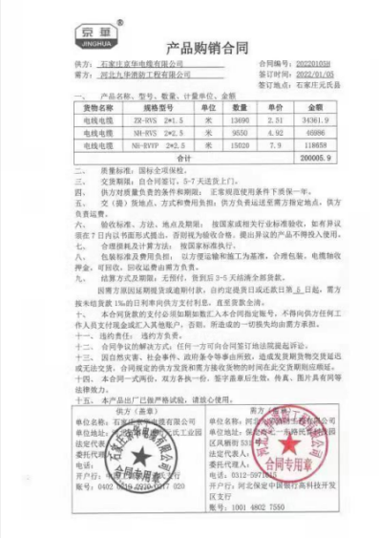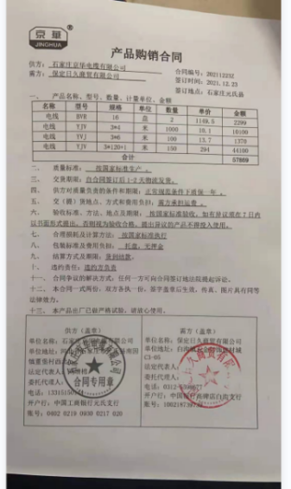 | Y
产品有关要求的评审及变更 | Q8.2.3  Q8.2.4 | 李经理介绍销售订单/合同签订前，由办公室组织生技部、总经理进行评审  提供了《合同（订单）评审表》，以上合同均进行了评审，评审日期分别为：2021-10-24、2021-12-23、2022-1-4，另查其他销售合同均经过合同评审后方可签订。  评审内容包括客户的技术要求、质量要求、支持服务、价格等，交付及售后服务能力，生产能力、工艺技术保证及交货期物料供应能力；评审标书或合同的合法、完整性、明确性等。评审结果：全部通过。  公司目前暂无合同更改情况。
外部提供的过程、产品和服务的控制 | Q8.4 | 企业编制了《采购控制程序》，对本公司生产所需物资的采购进行控制。程序规定了由办公室对外部供方进行评价并建立《合格供方名单》，根据销售订单制定采购计划，生技部负责采购物资的进货检验和试验。办公室负责监督产品的外部供方的环境行为，负责与可能产生重要环境因素和危险源的物资外部供方签订环保和职业健康安全协议。  查见《合格供方名单》  供方名称 提供产品  宁晋县武芳拔丝厂 电工圆铜线、电工圆铝线  藁城区昌达线材厂 电工圆铜线、电工圆铝线  河北云翔塑业有限公司 交联聚乙烯绝缘料  顺平县宸硕塑业有限公司 PVC绝缘料、PVC护套料  河北省武强宏大带钢厂 镀锌钢带  立邦物流 产品运输  河北尚华塑料科技有限公司 低烟无卤护套料  ……  对供方进行了评价，提供了《供方评定记录表》;  ——抽2021年7月5日对供方宁晋县武芳拔丝厂的调查及评价。评价内容包括：产品供货能力、技术能力、质量能力、资质、使用情况等；评定结论：同意列入合格供方  ——抽2021年7月5日对供方河北云翔物业有限公司的调查及评价。评价内容：产品供货能力、技术能力、质量能力、资质、使用情况等；评定结论：同意列入合格供方  另查其他供方，收集了资质，对其技术能力、质量能力、等各方面进行了评价。  抽 2021年11月3日采购合同,供方：宁晋县武芳拔丝厂，采购产品：铜线TR，规格2.52，数量20T，合同约定了质量标准，交货期限，交货地点，包装方式，结算方式，违约责任等，合Y同有双方盖章。  抽2021年11月3日采购合同，供方：顺平宸硕塑业有限公司，采购产品：PVC护套料，规格：HI-90，数量5T，合同约定了质量标准，交货期限，交货地点，包装方式，结算方式，违约责任等，合同有双方盖章。  另抽辐照绝缘材料采购合同、铝线采购合同等十余份，均符合要求。  采购原料到货后由生技部质检员负责检验并填写《原材料进货检验（验证）记录》。验收合格入库并填写入库记录，提供了原材料入库单。  抽原材料进货检验验证记录和原材料入库单，名称：铝丝原材料，供应商：昌达线材厂，型号：LX4-2.52，数量3000kg，检验项目包括：外观、尺寸、偏差、电阻率：检验结果：合格，同意入库。质检员：郭静博，日期2021年11月3日。  抽原材料进货检验验证记录和原材料入库单，名称钢带，供应商：武强宏大钢带厂，型号：02，数量2000kg，查看了材质单，数量，检验结果：合格，同意入库。质检员：郭静博，日期2021年11月4日。  抽原材料进货检验验证记录和原材料入库单：名称：辐照绝缘原材料，供应商：河北云翔，数量2000kg，检验项目包括：外观、包装、重量、合格证、密度、抗张强度、断裂伸长率等质量情况：检验结果：合格，同意入库。质检员：郭静博，日期2021年11月4日。  另抽PVC护套料，无纺布，铜丝、铝丝、低烟无卤护套料等原材料入库单十余份，记录清楚，有质检人员验收签名。  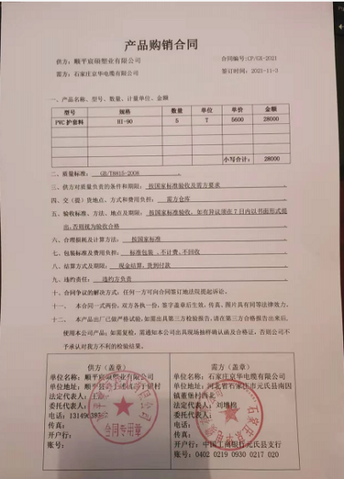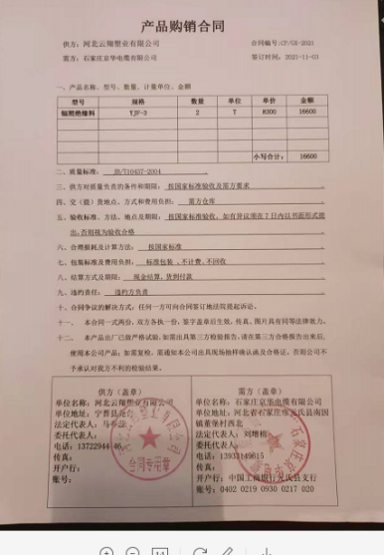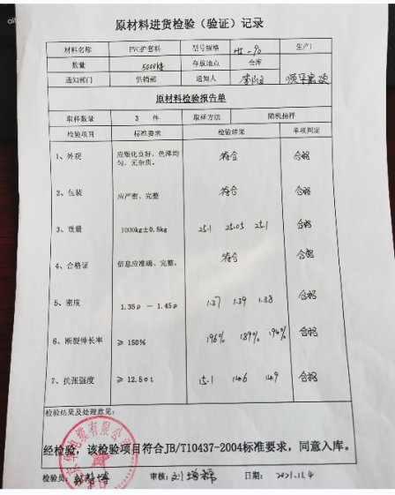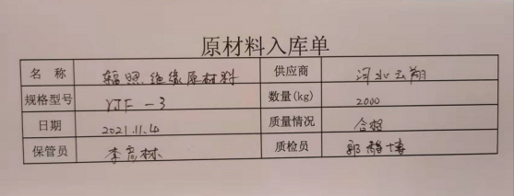  产品运输过程外包，与物流方签订运输协议，随车有发货单，清点数量，客户确认收货后发货单回传后与物流方结算。  但现场抽查2021年11月17日原材料-无纺布入库单，未见对其供方宁晋县宏昌电缆辅料有限公司（江阴市圣马包装）进行合格评价的证据。-不符合 | N
交付后的活动 | Q8.5.5 | ●识别的交付后的活动：李经理介绍，办公室负责产品交付后使用过程中出现的问题的反馈与处理，本部门与其它部门通过电话、网络或客户来现场等方式向顾客了解满意信息及顾客意见包括抱怨。当有改进的信息时，及时反馈到相关部门。  ●发生因产品质量问题导致的客户反馈均有当值业务人员及时跟踪处理，并填写反馈表，必要时按《不合格和纠正措施控制程序》执行。  ●目前未发生因质量问题被投诉的情况。 | Y
顾客满意 | Q9.1.2 | 李经理介绍，公司通过电话，走访等形式，接受顾客反馈，了解顾客满意度信息，发放调查表对顾客满意度进行定量测量。  制定了《顾客投诉处理与满意度调查控制程序》，每年第四季度，办公室向顾客发送《顾客满意度调查表》，调查顾客对公司产品、服务的满意程度，收集相关意见和建议。  查见2021年“顾客满意程度调查表”，调查主要内容：质量、价格、售后服务等方面的满意程度等，各项得分求平均值得最终结果。抽查晋能控股煤业集团宏远工程建设有限责任公司满意度调查，提出意见：价格略高于市场价格。  查见“顾客满意调查分析报告”，自体系运行以来，2021年4季度进行了满意度调查，本次调查发放三份，回收三份，最终顾客满意率98%。报告人：李阳，2021年12月 10日。  分析报告中共对于顾客提出的问题，提出了改进措施：产品价格问题属市场调节价位，我们可以在原来的基础上适当下浮1—2%；  服务态度问题,我们及时传递到业务部门,业务部门表示：今后工作中，一定注意文明用语，态度和蔼可亲，把客户放在第一位。 | Y
监视和测量 | QEO9.1.1 | 编制了《绩效测量、数据分析控制程程序》，通过以下几种方式对运行过程绩效进行监视和测量：  ●该公司对管理体系过程进行监视和测量的方法包括：内审、管理评审、目标考核、过程的监视和测量检查等。  内审、管理评审、目标考核详见9.2/9.3/6.2的审核记录.  每季度进行一次过程的监视和测量的检查，发现问题立即整改。  查见《管理体系运行检查和监督记录》，《安全检查记录》内容包括：部门、检查内容、检查结果、检查人、检查日期。抽2021年12月检查情况，均符合要求。  ●日常监督检查：管代负责对各部门的行为进行不定期的巡检。巡检内容包括：办公现场管理情况、防护用品的使用情况、消防设施状况等。对发现的问题提出整改要求，责任部门整改，办公室验证整改效果。  ●环境绩效监测：  办公区卫生间废水排入城市管网。  一般固废（废纸张等），车间下脚料，按规定收集，卖给废品收购站。  被动监测：自体系建立以来没有发生过环境污染事故  提供了环境影响评估报告表，环境《检测报告》，检测内容：有组织废气、无组织废气、噪声，报告日期：2021年3月24日，排放达标。详见附件。  已与企业沟通，安排2022年度环境检测。  ●职业健康安全监测：  主动监测：职业健康安全目标指标：已完成。  公司安排员工进行了体检，提供2021年4月5日元氏县医院体格检查表。详见附件。  自体系建立以来没有发生过安全事故。  ●监测设备：公司暂无环境、职业健康安全监测设备。 | Y
内部审核 | QEO9.2 | ●执行《内部审核控制程序》，对内部审核方案策划规定：内审每年进行一次，按部门/过程审核。管代介绍内审的安排和做法，与程序文件“内部审核程序”相符。现场询问管代，参与了内部审核。  ●查内审：  提供了《2021年度内审计划》JL-9.2-01 ，组长李倩静，内审员李阳，计划涉及了所有部门及相关过程。  提供了《内部审核实施计划》，计划编制合理，无漏条款现象。2021年12月18日组织实施了内审，查审核记录《内审记录》审核内容基本符合规定。有内审首/末次会议记录，记录了会议主要内容。  提供了《内部审核报告》JL-9.2-04，审核结论：在不符合项采取了纠正措施并验证其有效性后，本公司质量、环境和职业健康安全管理体系的有效性、适宜性和符合性将有所提高，质量、环境和职业健康安全管理体系文件得到了有效的实施和保持。  本次内审提出不符合项1项，查见《内审不符合项报告》，不符合分布在办公室，不符合事实：审核发现，不能提供低烟无卤护套料供方“河北尚华塑料科技有限公司”供方评价及施加环境和安全影响的证据；纠正措施：1.加强对GB/T19001-2016标准8.4.1条款，GB/T24001-2016标准8.1条款、GB/T45001-2020标准8.1.4条款、管理手册及相关程序文件有关要求的学习和正确实施；2.补充供方评价和实施环境和安全影响的证据；纠正措施已实施。  内审员经过了任命和培训，熟悉内审流程和方法，提供了内审员培训记录，审核员没有审核自己部门工作，具有独立性。内审符合要求。 | Y
不符合和纠正措施 | QEO10.2 | 公司执行《不合格输出控制程序》《不合格和纠正措施控制程序》，对事故事件报告、调查、处理等以及纠正措施制定、实施、验证作了规定，其内容符合标准及组织实际要求。  查纠正措施实施情况：  对内审中提出不合格项进行了原因分析,并制定、实施了纠正措施，并由内审员对所采取的纠正措施进行了验证，纠正措施有效；  管理评审中发现的薄弱环节，分析了原因，采取了纠正措施。  对日常工作检查，业绩考评，客户满意度调查发现的不符合及时采取纠正，防止事态发展，进行原因分析，采取必要的纠正预防措施，防止事件的发生、再发生。  生产中产生的不合格品由生技部登记并分析原因，制定措施避免再发生。  体系运行以来公司按照体系的要求，通过运行控制、加强培训，以及开展管理评审活动等方式采取预防措施，防止不符合/不合格的发生，不符合得到了有效控制，人员质量、环保、安全意识有了明显提高，没有发现潜在的不符合，没有发生重大质量事故和投诉处罚，没有发生质量、环境、职业健康安全事件和投诉处罚。企业纠正和预防措施的管理符合标准规定要求。 | Y
员工协商和参与 | O5.4 | 经全体员工大会选举，并公司任命郭静博同志为公司安全事务代表，代表全体员工直接向总经理反映职业健康安全方面的相关情况，反映员工的意见。负责内部员工职业健康安全信息的交流与沟通，参与公司管理方针和管理目标的制定，参与安全事故的处理，对事件的调查、处理，职工劳动防护的改善事宜进行协商交流；参与职业安全健康方针、目标、指标、管理方案的制定工作，提出合理化建议。参与环境因素、危险源的辨识。员工的劳保用品得到合理配备并及时发放；每年为一线岗位人员体检一次；员工保险得到按时交纳等。现有的沟通渠道和方法能满足要求。审核中未发现因沟通不利不及时而造成（影响）某项工作不能正常运行的情况。 | Y
说明：不符合标注N

